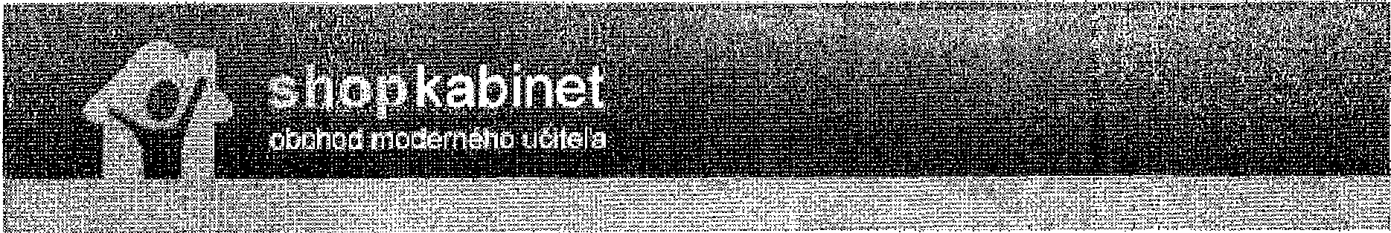
shopkabinetcz Vaše objednávka
byla přijata

ks  ísio 0000106  nítzov  PVC Map II)) N 1 10 CM 1)0prakili Chokc  PVC Mapy 1,10 x 110 um Dopravní výullova Cyklista PVC Mapy 160 N 120 cm Zásady spravné vý.ř.ivy  PVC Mapy 160 x )20 cm Vzory podstatných jmen r01:11.1 111117Sk2liC 1. PVC Mapy 160 x 120 em Vzory podstatných jmen roclu rutrž_slcilm 11,  PVC Mapy 160 N i 20 cm Vzory podstatných .ímen rodu ženskao I'VC Mapy 160 N 120 cm Nizory podstatnycH mei] rodu sirchiho I'VC Mapy 160 x 120 cm Zlomky I.  PVC Mapy 160 x 120 em Zlomky 11. | bez D I' El | s 1)111 | spolu
3 | 1 825.006 | 2 190.1)06 | Ó 570.006
3 | I 825.00 6: | 2 190.00 Ĺ | 6 570.00 C
1 | 2 075,00 6 | 2 190.006 | 2 490.00 E
3 | 2 075.006 | 2 490.001 | 7 470,00 E
3 | 2 075.006' | 2490.006= | 7 470,00 E
3 | 2 075.00 E | 2 490.006 | 7 470.00
"..) | 2 075.006= | 2 490.006= | 7 170.006
2 | 2 075.00 C | 2 490.00 E | 7 170.00 €'
3 | 2 075.00 (s | 2 490.00 Ĺ | 7 170.00 C

Datum: 1607.2015
2
Způsob platby: Platba na fakturu
Způsob doručení: Kurýrní služba GLS
Poštovné: 0,00 C2K s DPF-I
Celková cena za zboží a služby: 60 450,00 UK s OPII Počet položek: 9
Soubory pro tisk: Objednávka
Dodací informace
Jméno: Jana Kopřivová
E-mail: sekretanat-husova@seznarn.cz Telefon: 381200401
Adresa: Husova 1570 Město: Tábor
PSČ: 39002
Fakturační údaje
Jméno irmy: Základní škola a Mateřská škola Tábor Husova 1570 IČO: 70877807
IČ DPH:
Adresa: Husoval 570 Město Tábor
PSČ: 39002
Poznámka:
Přejeme Vám příjemný den www.sho • kabinet.cz
PUBLICOM C2, s.r.o., Kunín 291, 742 53 Kunín
tel: 556 729 722, info@shopkabinet.cz, www,shopkabinet.oz
Neocipovídejto prosím na tento e-mail, byl vygenerován automaticky. Mužele nás kontaktovat na infopshopkablnet,cz.

